*Zur Veröffentlichung am 9. Januar 2020 in er Oberurseler Woche*

Oberursel, den 14. Dezember 2019 ~~============================================~~

Frage *von Hermann Schmidt*

*zu der gesuchten Firma in Oberursel*

*Einleitung*

„Wenn der Schornstein raucht geht es einer Firma gut“, war früher die

landläufige Meinung.

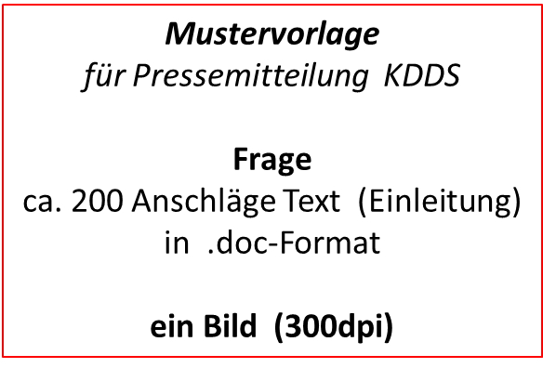Unsere gesuchte Firma benutze einen rauchenden Schornstein sogar in ihrem Logo, um den Erfolg nach außen hin sichtbar zu demonstrieren.

Heute wäre er damit ein leicht erkennbarer Umweltverschmutzer.

1863 wurde die Firma in einer Nachbargemeinde gegründet. Die geringe Wasserführung des örtlichen Baches veranlasste sie allerdings

1937 nach Oberursel an den Urselbach umzuziehen, wo sie schon zwei Wasserturbinen für den Antrieb und genügend Wasser für die Produktion vorfand.

Der Standort war nicht unbekannt, denn ca. 87 Jahre vorher hatte bereits ein Frankfurter Unternehmer den ersten Industriebetrieb in Oberursel an dieser Stelle angesiedelt.

1981 musste wegen der verschärften Umweltanforderungen die Produktion eingestellt werden. Die Firma wurde verkauft, die Belegschaft übernommen und unter neuem Namen an einem anderen Industriestandort in Oberursel weitergeführt.

1984 wird das alte Fabrikationsgebäude abgebrochen, Reihenhäuser und Wohnblocks entstanden auf dem ehemaligen Fabrikgelände. Die Fabrikantenvilla wurde saniert und ist noch erhalten. Das übrige Gelände ist heute ein beliebtes Wohngebiet.

Frage:

Wie lautet der Name der Firma, die einen rauchenden Schornstein in Ihrem Logo hatte?  
Lösungswort: (Firmenname..........)

Einsendeschluss ist der 19. Januar 2020.

Aus allen richtigen Antworten wird der Gewinner durch Los ermittelt.

Der Rechtsweg ist ausgeschlossen

Der Gewinn ist ein Buch:

**„Made in Oberursel“**

*ein Faktenbuch   
zusammengestellt vom   
Arbeitskreis Industrie und Handwerk, Oberursel  
170 Seiten, A4, Hardcover*

Die richtige Lösung erscheint am 6. Februar 2020

in der

„Oberurseler Woche“

und gleichzeitig unter:

[**www.ursella.org**](http://www.ursella.org/)

=======================================================

*Produktions-Hinweis:*

*Pressefotos mit einer Auflösung von* ***300 dpi*** *sind dieser Mail angehängt.*

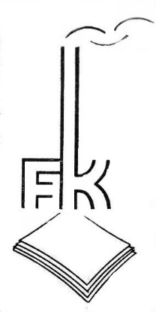Logo des Betriebes in Oberursel

*Weitere Rückfragen sind an:*

*Hermann Schmidt,*

*Tel.: 06171/20 000 45*

*Mail: obugv@aol.com*

*zu richten.*

*=======================================================*